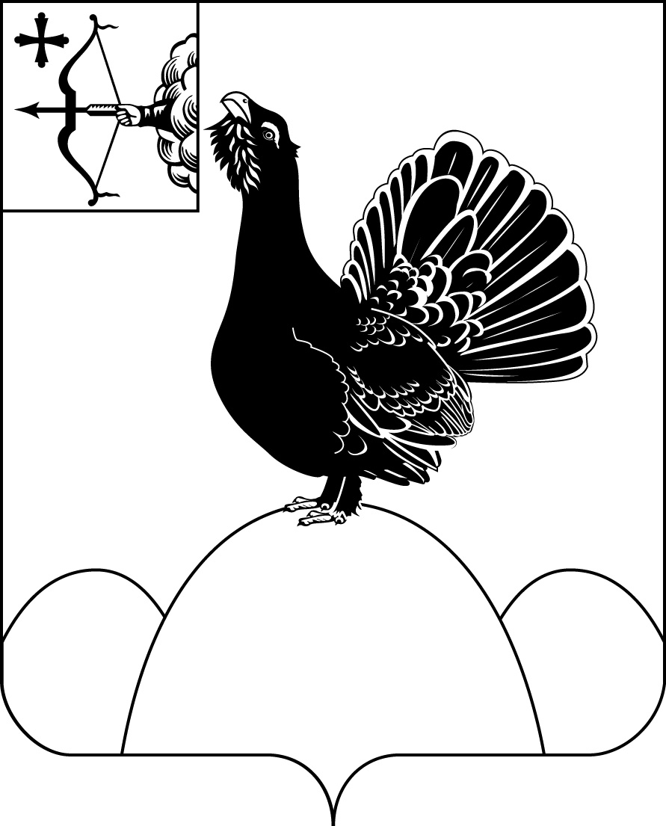

КОНТРОЛЬНО-СЧЕТНАЯ КОМИССИЯ
МУНИЦИПАЛЬНОГО ОБРАЗОВАНИЯ НАГОРСКИЙ МУНИЦИПАЛЬНЫЙ РАЙОН КИРОВСКОЙ ОБЛАСТИ

20.10.2023 № 01-24-35

ЗАКЛЮЧЕНИЕ
по итогам проведения мониторинга реализации региональных (национальных) проектов за 9 месяцев 2023 года

Основание для проведения контрольного мероприятия: пункт 3.4. раздела 3 «Экспертно-аналитическая деятельность» плана работы Контрольно-счетной комиссии муниципального образования Нагорский район на 2023 год, утвержденного распоряжением Контрольно-счетной комиссии Нагорского района Кировской области № 31-р от 21.12.2022 года.

Анализ расходов, направленных на реализацию региональных (национальных) проектов

В 2023 году на территории Нагорского муниципального района Кировской области в рамках 2-х национальных проектов реализуется 4 региональных проекта.

Объем средств, предусмотренный решением Нагорской районной Думы от 14.12.2022 года №17.1 «О бюджете муниципального образования Нагорский муниципальный район Кировской области на 2023 год и на плановый период 2024 и 2025 годов» на реализацию в 2023 году региональных (национальных) проектов по состоянию на 01.10.2023 года - 4806,86 тыс.рублей, в том числе за счет субсидии из областного бюджета - 4619,58 тыс.рублей, за счет средств местного бюджета - 187,28 тыс.рублей.

Объем реализованных средств за 9 месяцев 2023 года составил 4641,93 тыс.рублей или 96,6% плановых назначений, в т.ч:
тыс.рублей
№ п/п | Наименование регионального проекта | Плановые назначения |  |  | Реализовано за 9 месяцев  2023 | % испол  нения
№ п/п | Наименование регионального проекта | всего | в том числе |  | Реализовано за 9 месяцев  2023 | % испол  нения
№ п/п | Наименование регионального проекта | всего | средства областного  бюджета | средства местного бюджета | Реализовано за 9 месяцев  2023 | % испол  нения
Национальный проект "Культура"
1 | Создание условий для реализации творческого потенциала жителей Кировской области (Творческие люди) | 163,0 | 159,58 | 3,42 | 163,0 | 100
2 | Обеспечение качественно нового уровня развития инфраструктуры культуры Кировской области  (Культурная среда) | 3391,7 | 3220,5 | 171,2 | 3391,7 | 100
Национальный проект "Образование"
3 | Создание современных школ в Кировской области (Современная школа) | 606,2 | 600,0 | 6,2 | 606,2 | 100
4 | Проведение мероприятий по обеспечению деятельности советников директора по воспитанию и взаимодействию с детскими общественными объединениями в общеобразовательных организациях  (Патриотическое воспитание граждан Кировской области) | 645,96 | 639,5 | 6,46 | 481,03 | 74,5
 | Всего по региональным (национальным) проектам | 4806,86 | 4619,58 | 187,28 | 4641,93 | 96,6

Освоение бюджетных средств в объеме 100% от плана достигнуто при реализации:
- регионального проекта "Создание условий для реализации творческого потенциала жителей Кировской области (Творческие люди)" по государственной поддержке лучших сельских учреждений культуры государственной программы Российской Федерации "Развитие культуры" в сумме 109,0 тыс.рублей и государственной поддержке лучших работников сельских учреждений культуры в сумме 54,0 тыс.рублей.
- регионального проекта "Создание современных школ в Кировской области (Современная школа)" в сумме 606,2 тыс.рублей.
- регионального проекта "Обеспечение качественно нового уровня развития инфраструктуры культуры Кировской области" (Культурная среда) в сумме 3391,7 тыс.рублей.

Заключенными Соглашениями о предоставлении субсидии из бюджета субъекта Российской Федерации местному бюджету на 2023 год запланировано выполнение 5 показателей, по результатам 9 месяцев 2023 года выполнено 4 показателя, что составляет 80%.

Проверка соблюдения сроков выполнения работ, услуг в рамках исполнения региональных проектов, предусмотренных контрактами (договорами).

В рамках мониторинга реализации региональных (национальных) проектов проведена проверка достижения результатов регионального проекта "Обеспечение качественно нового уровня развития инфраструктуры культуры Кировской области (Культурная среда)" национального проекта "Культура".
Между Министерством культуры Кировской области и муниципальным учреждением Администрация муниципального образования Нагорский район Кировской области заключено Соглашение о предоставлении субсидии из бюджета субъекта Российской Федерации местному бюджету от 27.01.2023 года №33625000-1-2023-005.

Показатель результативности использования субсидии: реконструированы и (или) капитально отремонтированы региональные и муниципальные детские школы искусств по видам искусств - 1.
Проверка соблюдения условий предоставления субсидии нарушений не выявила.
Общий объем финансирования предусмотренный в бюджете Нагорского муниципального района, утвержденном решением Нагорской районной Думы от 14.12.2022 года №17.1 «О бюджете муниципального образования Нагорский муниципальный район Кировской области на 2023 год и на плановый период 2024 и 2025 годов» в рамках муниципальной программы «Развитие культуры Нагорского района», утвержденной Постановлением администрации Нагорского района Кировской области №705-П от 25.12.2018 года составляет 3391,7 тыс.рублей, в т.ч.:
- 3220,5 тыс.рублей или 99,0% - средства областного бюджета;
- 32,5 тыс.рублей или 1,0% - средства местного бюджета, что соответствует п.п.2.1. и 2.2. Соглашения.
- 138,7 тыс.рублей средства местного бюджета, что соответствует п.2.4.Соглашения.

1. По результатам электронного аукциона заключен муниципальный контракт №03402000033230019200001 от 20.03.2023 года с Обществом с ограниченной ответственностью (ООО) "СтройБизнес" г.Киров на сумму 2950736,44 рубля (снижение НМЦК составило 440963,56 рублей или 13,0% от первоначальной цены).
В рамках исполнения контракта на основании Акта №1 от 17.07.2023 года на выполнение дополнительных работ по капитальному ремонту помещений МКОУ ДО "Детская школа искусств" 01.08.2023 года заключено Дополнительное соглашение №1 к муниципальному контракту в части изменения объема и видов выполняемых работ, цены контракта (увеличение на 161216,56 или на 5,5%), ответственности сторон, увеличения объема обеспечения исполнения контракта.
На основании Акта №1.1 от 10.08.2023 года на выполнение дополнительных работ по капитальному ремонту помещений МКОУ ДО "Детская школа искусств" 11.08.2023 года заключено Дополнительное соглашение №2 к муниципальному контракту в части изменения объема и видов выполняемых работ без увеличения цены контракта.
Обеспечение исполнения контракта установлено статьей 9 муниципального контракта и предоставлено подрядчиком в виде Независимой гарантии, выданной КИВИ Банк (акционерное общество) 13.03.2023 года на сумму 295073,64 рубля. При внесении изменений в муниципальный контракт (увеличение цены контракта) предоставлена новая Независимая гарантия ПАО "МТС-Банк" от 27.07.2023 года на сумму 311195,30 рублей.
Выполнение работ по капитальному ремонту помещений МКОУ ДО "Детская школа искусств" закончено 12.08.2023 года, Акт о приемке выполненных работ № 1 подписан сторонами 17.08.2023 года.
Срок выполнения работ подрядчиком не нарушен.
Строительный контроль осуществлен КОГКУ "Управление капитального строительства" на основании заключенного Соглашения №58 на оказание услуг строительного контроля от 22.03.2023 года.
Оплата произведена 23.08.2023 года платежным поручением №194 на сумму 3111953,00 рубля по КБК 902-0703-030А155190-243-225.
Срок оплаты заказчиком не нарушен.

2. За счет экономии бюджетных средств, полученной по результатам торгов, МКОУ ДО "Детская школа искусств" в рамках капитального ремонта проведены работы по монтажу пожарной сигнализации, системы оповещения и управления эвакуацией людей при пожаре.
Муниципальный контракт №254/2023 на капитальный ремонт помещений заключен 05.07.2023 года между МКОУ ДО "Детская школа искусств" и ООО "Техническая безопасность" на сумму 279747,00 рублей на основании п.5 ч.1 ст.93 Федерального закона от 15.04.2013 года №44-ФЗ "О контрактной системе в сфере закупок товаров, работ, услуг для обеспечения государственных и муниципальных нужд".
Работы по монтажу пожарной сигнализации, системы оповещения и управления эвакуацией людей при пожаре проведены в период с 05.07.2023 года по 27.07.2023 года, что подтверждается Актом о приемке выполненных работ (форма КС-2) №229 от 27.07.2023 года и Справкой о стоимости выполненных работ и затрат №229 от 27.07.2023 года.
Срок выполнения работ подрядчиком не нарушен.
Оплата произведена
- 27.07.2023 года платежным поручением №176 на сумму 138700,00 рублей по КБК 902-0703-030А155190-243-228;
- 08.08.2023 года платежным поручением №182 на сумму 141047,00 рублей по КБК 902-0703-030А155190-243-228.
В нарушение ст.72 Бюджетного кодекса РФ, ст.94 Федерального закона от 05.04.2013 №44-ФЗ "О контрактной системе в сфере закупок товаров, работ, услуг для обеспечения государственных и муниципальных нужд", п.4.2. муниципального контракта Заказчиком нарушен срок оплаты на 1 день.
Строительный контроль осуществлен КОГКУ "Управление капитального строительства" на основании заключенного Соглашения №231 на оказание услуг строительного контроля от 27.07.2023 года.

К проверке представлены:
- отчеты о расходах, в целях софинансирования которых предоставляется субсидия по состоянию на 01.04.2023, на 01.07.2023, на 01.10.2023 года.
Нарушений не выявлено.

Выводы:

1. В 2023 году на территории Нагорского муниципального района Кировской области в рамках 2-х национальных проектов реализуется 4 региональных проекта.
2. Объем средств, предусмотренный на реализацию в 2023 году региональных (национальных) проектов в бюджете Нагорского района по состоянию на 01.10.2023 года - 4806,86 тыс.рублей, в том числе за счет субсидии из областного бюджета - 4619,58 тыс.рублей, за счет средств местного бюджета - 187,28 тыс.рублей.
3. Объем реализованных средств за 9 месяцев 2023 составили 4641,93 тыс.рублей или 96,6% плановых назначений.
Освоение бюджетных средств в объеме 100% от плана достигнуто при реализации:
- регионального проекта "Создание условий для реализации творческого потенциала жителей Кировской области (Творческие люди)" по государственной поддержке лучших сельских учреждений культуры государственной программы Российской Федерации "Развитие культуры" в сумме 109,0 тыс.рублей и государственной поддержке лучших работников сельских учреждений культуры в сумме 54,0 тыс.рублей.
- регионального проекта "Создание современных школ в Кировской области (Современная школа)" в сумме 606,2 тыс.рублей.
- регионального проекта "Обеспечение качественно нового уровня развития инфраструктуры культуры Кировской области" (Культурная среда) в сумме 3391,7 тыс.рублей.

Предложения:

В целях повышения эффективности реализации региональных (национальных) проектов и их выполнения в установленные сроки, рекомендую ответственным исполнителям в 2023 году принять исчерпывающие меры, направленные на:
- своевременное выполнение мероприятий в рамках реализации региональных (национальных) проектов (в том числе заключение и исполнение муниципальных контрактов (договоров);
- исключение потерь финансирования из областного бюджета и дополнительных расходов местного бюджета.

Результаты мониторинга реализации за 9 месяцев 2023 года региональных (национальных) проектов на территории Нагорского района Кировской области направлены в Нагорскую районную Думу и главе Нагорского района Кировской области.

Председатель контрольно-счетной
комиссии муниципального образования
Нагорский район Кировской области Л.Ю.Мифтахова

